INDOOR TRIATHLON 2017

Осень триатлону не помеха! Когда заканчивается летний сезон, мы перебираемся под крышу фитнес-клуба "DELPHINE SWIM" в г. Королев, Ул. Пионерская, 13, где в ноябре начинается серия соревнований в формате INDOOR TRIATHLON.
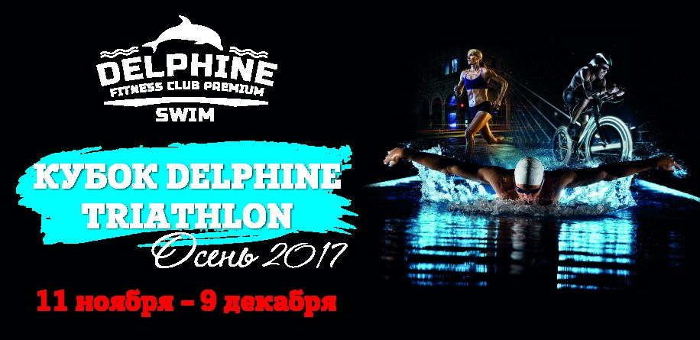
INDOOR TRIATHLON - это соревнования по триатлону в закрытых помещениях. Особенность осеннего Кубка в - в разном формате отборочных стартов и финального этапа (Супер Спринт, Time Limit, Спринт), что позволит участвовать в соревнованиях любителям и начинающим атлетам наравне с более опытными спортсменами. Форматы Супер Спринт и Спринт предполагают преодоление заданных дистанций и транзитных зон в минимальные сроки. В формате Time Limit участники должны преодолеть максимальную дистанцию за отведенное время, время прохождения транзита предопределено.
Такой формат подходит как новичкам, которые только пробуют свои силы в триатлоне, так и опытным атлетам, для которых это возможность бросить себе новый вызов. Участники должны проходить все этапы индивидуально. Требований к стилю плавания нет. Можно использовать любые стили плавания.
К соревнованиям допускаются все желающие, вне зависимости от наличия членства в сети фитнес-клубов «DELPHINE SWIM».
С собой иметь: шапочку, очки, плавки для плавания, сменную одежду для велотренажера и бега (участие с голым торсом запрещено).

Календарь стартов INDOOR TRIATHLON 2017:
- 11 ноября 2017 г. Отборочный этап – СУПЕР-СПРИНТ (300 м – 9 км – 3 км)
- 18 ноября 2017 г.Отборочный этап – TIME LIMIT (10 мин. – 30 мин. – 20 мин.)
- 25 ноября 2017 г. Отборочный этап – СУПЕР-СПРИНТ (300 м – 9 км – 3 км)
- 09 декабря 2017 г. ГРАНД ФИНАЛ – СПРИНТ (750 м – 20 км – 5 км)
- 09 декабря 2017 г. ФИНАЛ – TIME LIMIT (10 мин. – 30 мин. – 20 мин.)
Победители отборочных этапов (1-3 места) попадают к ГРАНД ФИНАЛ, где будут бороться за Кубок, остальные участники выступают в ФИНАЛЕ, по результатам которого формируется рейтинг Клуба. Мужской и женский зачет ведется раздельно. Применяется возрастной коэффициент.

Формат соревнований:
- СУПЕР-СПРИНТ
300 метров плавание в бассейне
9 км на велотренажере
3 км бег на беговой дорожке
- СПРИНТ
750 метров плавание в бассейне
20 км на велотренажере
5 км бег на беговой дорожке
- TIME LIMIT
10 минут плавание в бассейне
20 минут на велотренажере
20 минут бег на беговой дорожке

Стандартная программа соревнований для группы из 18 спортсменов:
- 08:00. Сбор всех участников и регистрация.
- 08:10–08:20. Брифинг.
- 08:30. Старт «№1» участников 1-й волны.
- 09:05. Старт «№2» участников 2-й волны.
- 09:40. Старт «№3» участников 3-й волны.
- 09:40. Финиш «№1».
- 10:15. Финиш «№2».
- 10:50. Финиш «№3».
- 11:00. Окончание этапа.

Победители и призеры ФИНАЛА и ГРАНДФИНАЛА награждаются кубком, медалями, грамотами.
Стимулирующие призы:
- За занятое 1-е место – клубная карта на 6 месяцев.
- За занятое 2-е место – клубная карта на 4 месяца.
- За занятое 3-е место – клубная карта на 2 месяца.

Запись на Кубок Delphine Triathlon и подробная информация по телефону: 8 495 644 99 89, или на рецепции клуба. Желаем всем участникам только победы!

